Продолжается Всероссийская акция по сбору макулатуры #БумБатл
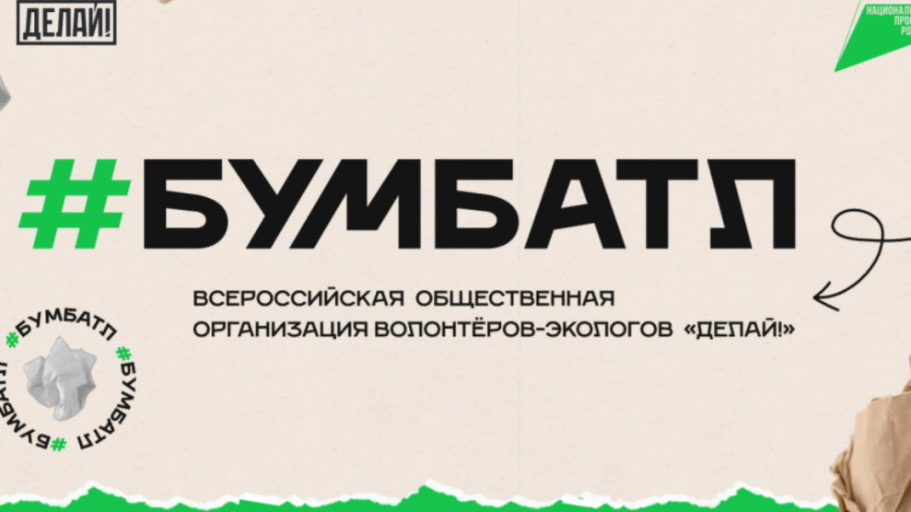
«БумБатл» — это Всероссийская акция по сбору макулатуры в поддержку национального проекта «Экология», который реализуется по решению Президента. В новом сезоне акция пройдет под эгидой Всероссийского экологического движения «Экосистема». «БумБатл» дает возможность проявить заботу о природе через сбор и сортировку бумаги. Но, как и любой батл, — это еще и соревнование по количеству собранной макулатуры, где можно побороться за первенство в командном или индивидуальном зачете.
Всероссийское экологическое общественное движение «Экосистема» при поддержке Министерства природных ресурсов и экологии Российской Федерации проводит масштабную Всероссийскую акцию по сбору макулатуры «БумБатл».
Акция пройдет с 10 октября по 15 ноября 2023 года, участниками которой могут стать детские сады, школы, колледжи, высшие учебные заведения, а также коммерческие и некоммерческие организации. Цель – вовлечение молодого поколения России в культуру осознанного потребления, в том числе через раздельный сбор отходов.
Особенностью Акции является возможность для ее участников обменять собранную макулатуру на билет для посещения культурных мероприятий.
Дорожная карта по проведению
Всероссийской акции по сбору макулатуры #БумБатл
1 | Когда проходит акция? | С 10 октября по 15 ноября 2023 года. В период проведения акции участники сами определяют даты сбора и вывоза макулатуры.
2 | Кто может участвовать? | Садики, школы, Вузы, бюджетные организации, предприятия
3 | Как вывозить собранную макулатуру? | Собранную макулатуру сдаете как обычно (с кем ранее организовывали сбор макулатуры). Заключаете акт-приема передачи макулатуры, в котором ОБЯЗАТЕЛЬНО! должно быть указано название акции #БумБатл  Фиксируете на видео и фото собранную макулатуру.  В случае отсутствия оператора по вывозу собранной макулатуры можно обратиться к региональным операторам – ООО «Гринта» и ООО «УК «ПЖКХ» или к частным компаниями – «ЭкоЛаб», «Быстроф» и др.
4 | Что делать после вывоза собранной макулатуры? | Далее регистрируетесь на сайте https://бумбатл.рф/. Загружаете все акты-приема передачи, видео и фото и участвуете в соревновании Топ-3 самых результативных (среди садиков и школ, колледжей, вузов, компаний).
5 | Что еще? | Помимо соревнования организаций можно принять участие в конкурсе креативных постов (для физических лиц). Выкладывай фото/видео ВКонтакте или Одноклассниках с хештегами #бумбатл и #нацпроектэкология и приглашай друзей проголосовать за твой креатив!

